Приложение № 4 към чл. 8а, ал. 1 от Наредбата за условията и реда за извършване на екологична оценка на планове и програми

ДО
ДИРЕКТОРА НА ОКОЛНАТА
СРЕДА И ВОДИТЕ

ИСКАНЕ
за преценяване на необходимостта от извършване на екологична оценка (ЕО)

от „КАРЛОВО ПРОПЪРТИ" ООД,

УВАЖАЕМИ Г-Н ДИРЕКТОР,

Моля да ми бъде издадено решение за преценяване на необходимостта от екологична оценка на „ПУП-ПРЗ за промяна предназначението на поземлен имот ПИ 37277.218.868, в землището на гр. Клисура, местност „Динков дол“, община Карлово, област Пловдив, за изграждане на фотоволтаична централа”.
(наименование на плана/програмата)
Във връзка с това предоставям следната информация по чл. 8а, ал. 1 от Наредбата за условията и реда за извършване на екологична оценка на планове и програми:
1. Информация за възложителя на плана/програмата (орган или оправомощено по закон трето лице):
2. Обща информация за предложения план/програма
а) Основание за изготвяне на плана/програмата - нормативен или административен акт
Планът е изготвен на основание решение на Възложителя, собственик на имота, съгласно чл. 124а, ал. 5 от Закона за устройство на територията (ЗУТ).
б) Период на действие и етапи на изпълнение на плана/програмата
Съгласно чл. 136, ал. 3 на ЗУТ, влязъл в сила устройствен план има период на действие до влизане в сила на нов или изменен устройствен план за съответната територия.
Разработеният проект за ПУП-ПРЗ влиза в сила от датата на неговото одобряване. За реализирането му е необходимо преминаване през следните етапи на изпълнение:
- Разрешение от Кмета на Общината за изработване на проект за изменение на плана въз основа на постъпило искане;
- Преценка необходимостта от извършване на Екологична оценка от Директора на РИОСВ-Пловдив;
- Приемане на ПУП-ПРЗ от общинския експертен съвет и одобряването му от Кмета на Общината;
- Провеждане на процедура за промяна начина на трайно ползване на имота, обособени в съответната структурната единица.
в) Териториален обхват (транснационален, национален, регионален, областен, общински, за по-малки територии) с посочване на съответните области и общини
Териториалният обхват на предлагания ПУП-ПРЗ ще обхваща ПИ 37277.218.868 с обща площ от 467 107 кв.м., разположен в землището на гр. Клисура, местност „Динков дол“, община Карлово, област Пловдив. Имотът е собственост на Възложителя и е 8-ма категория, с начин на трайно ползване (НТП): „Изоставена нива“.
г) Засегнати елементи от Националната екологична мрежа (НЕМ)
Съгласно Закона за биологичното разнообразие цялата територия на имотът попада на територията на защитена зона (ЗЗ) по Директивата за опазване на местообитанията: BG0001389 “Средна гора”, като площта му заема 0,04% от площта на зоната (110 374 ха) и защитена зона по Директивата за опазване на дивите птици: BG0002054 “Средна гора” - имотът попада изцяло в зоната и площта му заема 0,05% от площта на зоната (99 062 ха).
д) Основни цели на плана/програмата
Предложението е с цел да се измени предназначението на земеделската земя в „за неземеделски нужди“ и да се изработи ПУП-ПРЗ на имот ПИ 37277.218.868, с площ 467 107 м², находящи се в землището на гр. Клисура, местност „Динков дол“, община Карлово, област Пловдив, с което да се създадат условия за изграждане на Фотоволтаична Електроцентрала.
След реализацията на ИП ще се произвежда електрическа енергия от възобновяеми енергийни източници с цел отдаването ѝ към електроразпределителната мрежа. Въпреки че имота е разположен в защитени зони, теренът е изключително подходящ за изграждане на ФЕЦ, поради високата му категоризация - 8-ма категория и наличието на нарушени терени.
е) Финансиране на плана/програмата (държавен, общински бюджет или международни програми, други финансови институции)
Финансирането на предлагания ПУП-ПРЗ е задължение на и ще се осъществи от възложителя „КАРЛОВО ПРОПЪРТИ“ ООД.
ж) Срокове и етапи на изготвянето на плана/програмата и наличие (нормативно регламентирано) на изискване за обществено обсъждане или друга процедурна форма за участие на обществеността
Етапи на изготвяне на ПУП-ПРЗ:
- Изработване на задание за ПУП-ПРЗ, съгласно чл. 125 на ЗУТ, което се внася в общината, на чиято територия се намира имотът, за който се кандидатства, с искането за разрешение за изготвяне на ПУП;
- Кметът на общината в 7-дневен срок внася заданието в съответната РИОСВ за определяне на приложимите процедури по реда на глава шеста и глава седма, раздел I от Закона за опазване на околната среда и чл. 31 от Закона за биологичното разнообразие;
- В 14-дневен срок РИОСВ предоставя поисканата информация;
- Изработване на проект на ПУП-ПРЗ, еднофазно – окончателен проект;
- Изработеният проект за подробен устройствен план се съобщава от Общината на заинтересуваните лица с обявление, което в 10-дневен срок от постъпването на проекта в общинската администрация се изпраща за обнародване в "Държавен вестник";
- Обявлението на изработения проект на ПУП-ПРЗ се разгласява, като се поставя на определените за това места в сградата на Общината, района или кметството, както и на други предварително оповестени обществено достъпни места в съответната територия - предмет на плана, и се публикува на интернет страницата на Общината. Разгласяването по този ред се извършва в 10-дневен срок от обнародването на обявлението;
- В едномесечен срок от обявлението, заинтересуваните лица могат да направят писмени възражения, предложения и искания по проекта за подробен устройствен план до общинската администрация;
- Съгласуване на проекта за ПУП-ПРЗ със заинтересуваните териториални администрации - служебно от Кмета на Общината;
- В едномесечен срок, след изтичане на срока за реакция на заинтересуваните лица, проектът на ПУП-ПРЗ заедно с постъпилите възражения, предложения и искания се приема от общинския експертен съвет;
- Одобряване на ПУП-ПРЗ със заповед на Кмета на Общината, в 14-дневен срок след приемането на проекта за подробен устройствен план от експертен съвет. 3аповедите на Кмета на Общината се съобщават на заинтересуваните лица при условията и по реда на Административнопроцесуалния кодекс и се публикуват в Единния публичен регистър по устройство на територията.
Одобрените подробни устройствени планове се публикуват на интернет страницата на органа, който ги е одобрил, в тридневен срок от одобряването им. Разработеният проект за плана ПУП-ПРЗ влиза в сила от датата на одобряването му.
След приключване на процедурата по промяната на земеделската земя за неземеделски нужди и изготвянето на ПУП – ПРЗ в новообразувания урегулиран поземлен имот се предвижда да се изгради фотоволтаичен парк.

За реализирането на предвижданата дейност след одобряване на разглеждания ПУП-ПРЗ се преминава през следните етапи на изпълнение:
- Получаване на виза за проектиране от съответната община;
- Проектиране;
- Получаване на разрешение за строеж от общината;
- Доставка и монтаж на фотоволтаичните системи;
- 72 часови проби на системата, извършени от съответното ЕРП;
- Получаване на Акт 16.
3. Информация за органа, отговорен за прилагането на плана/програмата
Прилагането на ПУП-ПРЗ се контролира от - Община Карлово и РИОСВ - Пловдив.
4. Орган за приемане/одобряване/утвърждаване на плана/програмата
Проектът за ПУП-ПРЗ се приема от експертен съвет на Общината и се одобрява от Общински съвет със заповед на кмета на Общината.
5. (не е задължително за попълване)
Моля да бъде допуснато извършването само на екологична оценка (ЕО)/В случаите по чл. 91, ал. 2 от Закона за опазване на околната среда (ЗООС), когато за инвестиционно предложение, включено в приложение № 1 или в приложение № 2 към ЗООС, се изисква и изготвянето на самостоятелен план или програма по чл. 85, ал. 1 и 2 от ЗООС поради следните основания (мотиви):
………………………………………………………………………………………………………
………………………………………………………………………………………………………
Приложение:
А. Информация по чл. 8а, ал. 2 от Наредбата за условията и реда за извършване на екологична оценка на планове и програми:
1. Характеристика на плана/програмата относно:
а) инвестиционните предложения по приложение № 1 към чл. 92, т. 1 и приложение № 2 към чл. 93, ал. 1, т. 1 и 2 към ЗООС и/или други инвестиционни предложения с предполагаемо значително въздействие върху околната среда, спрямо които предлаганият план/програма определя критерии, нормативи и други ръководни условия от значение за бъдещото им разрешаване или одобряване по отношение на местоположение, характер, мащабност и експлоатационни условия:
Изготвянето на настоящия ПУП-ПРЗ касае единствено ПИ 37277.218.868 и е с цел нормативно осигуряване на монтаж на инсталации за производство на ел. енергия от възобновяеми източници и отдаване на полученото електричество към електроразпределителната мрежа. В тази връзка планът не е свързан с инвестиционни предложения, попадащи в обхвата на приложение № 1 към чл. 92, т. 1 и приложение № 2 към чл. 93, ал. 1, т. 1 на ЗООС, спрямо които той да определя критерии, нормативи или условия по отношение разрешаването/реализирането им.
б) мястото на предлагания план/програма в цялостния процес или йерархия на планиране и степен, до която планът/програмата влияе върху други планове и програми:
Предлаганият ПУП-ПРЗ, отнасящ се за един отделен имот - поземлен имот 37277.218.868 по КК на гр. Клисура, м. „Динков дол“, стои на най-ниското стъпало в йерархията на планирането на устройството на територията в страната. Реализирането на плана не касае други планове и програми.
в) значение на плана/програмата за интегрирането на екологичните съображения, особено с оглед насърчаването на устойчиво развитие:
Предлаганият ПУП-ПРЗ се реализира с оглед постигане на независимост и намаляване на електропотреблението от доставчици, както и оползотворяването на собствен имот, което е в пряко изпълнение на политиките на инвеститора в сферата на опазване на околната среда.
Планът ще подпомогне политиката на местно ниво в прехода към нисковъглеродна икономика и ще допринесе за диверсифициране на съществуващите мощности чрез производството на енергия от възобновяеми източници.
г) екологични проблеми от значение за плана/програмата:
Реализацията на предвидения ПУП-ПРЗ, не би довело до допълнително задълбочаване на замърсявания или екологични проблеми, тъй като такива не са констатирани към момента.
Теренът е с категория 8 и представлява нарушена територия. Според изискванията на Закона за опазване на земеделските земи чл.23, ал. 3, тези категории са едни от най-подходящите за изграждане на ФЕЦ.
Проектът, предвиден да се реализира след промяната на ПУП-ПРЗ, цели да намали използването на конвенционални енергийни ресурси, имащи значително отрицателно въздействие върху околната среда.

д) значение на плана/програмата за изпълнението на общностното законодателство в областта на околната среда:

Реализацията на предлаганият ПУП-ПРЗ цели да се намали използването на конвенционални енергийни ресурси, имащи значително отрицателно въздействие върху околната среда и да завиши производството и потреблението на енергия, произведена от възобновяеми източници – основна цел на Закон за енергията от възобновяеми източници.
е) наличие на алтернативи:
Територията за реализация на предлагания план е избрана от инвеститорът след комплексна преценка на даденостите и прогноза за удовлетворително ниска степен на негативно въздействие върху околната среда.
Стопанските планове на инвеститора не предвиждат използването на имота за други цели.
В тази връзка и в контекста на запустяване на територията и амортизация на съществуващата инфраструктура, нулевата алтернатива е неприемлива и от стопанска и от природна гледна точка.
Организирането на площадка за ФЕЦ е в пряка връзка с икономическите планове на Инвеститора. Промяната ще създаде възможност за използване на ВЕИ и намаляване на натиска от употребата на фосилни горива за производство на електроенергия. Тази алтернатива за развитието на територията е предпочетена поради силния положителен ефект, в икономически и екологичен аспект.
2. Обосновка на конкретната необходимост от изготвянето на плана/програмата:
Реализацията на предлагания ПУП-ПРЗ ще способства за насърчаване на производството и потреблението на енергия, произведена от възобновяеми източници – основна цел на Закона за енергията от възобновяеми източници. По този начин ще се способства развитието на екологичната енергетика на страната.
Използването на ВЕИ има двоен положителен ефект: върху стопанското развитие и върху екологичния натиск от конвенционалното производство на електрическа енергия:
- Стопанското развитие ще се повлияе положително поради намаляване на стойността на произведената електрическа енергия. Освен това възможността за употреба на ФЕЦ дава бъдеща стабилност и независимост по отношение на консумацията на електричество.
- Екологичният натиск ще бъде намален поради замяната на конвенционално произведената електроенергия (от изгаряне на фосилни горива) със зелена (от възобновяеми енергийни източници). Ще се намалят пропорционално и вредните емисии от производството на електроенергия.
3. Информация за планове и програми и инвестиционни предложения, свързани с предложения план/програма:
След провеждане на необходимите процедури по ЗУТ и Закона за опазване на околната среда ще бъде изградена фотоволтаична централа с очаквана мощност от 22 000 kWp.
В имота ще се монтират общо 38 952 броя фотоволтаични модули с единична мощност 560 kWp, монтирани на конструкции върху земната повърхност, посока изток-запад. Размерите на панелите ще са 2 350 х1 130 х 35 мм.
Конструкцията която се предвижда да се използва е за три панела с наклон спрямо терена 15°.
Носещите елементи (краката) се набиват/навиват без необходимост от направата на бетонови фундаменти.
За преобразуване на постояннотоковата електроенергия, произведена от фотоволтаичните модули, ще се използват инвертори с мощност 200 kW. Предвиждат се общо 100 броя трифазни инвертори. Инверторите ще се монтират към конструкциите за панелите. Енергията от инверторите ще се отдава към табла (ТНН) на четири броя нови трафопоста тип БКТП с необходимата трансформаторна мощност. Към инверторите ще се присъединят определен брой стрингове, като всеки стринг ще е съставен от определен брой последователно свързани панели.
Връзката между стринговете и инверторите ще се осъществи със соларен кабел 1 х 6 mm². Кабелите ще се укрепят по металните конструкции и ще се полагат директно в изкоп.
Връзките между инверторите и ТНН на БКТП ще се осъществят посредством кабели, положени в изкоп.
Присъединяването на централата към националната мрежа ще става на страна 110 kV. За целта в имота ще се отреди място за изграждане на повишаваща подстанция 20/110 kV с необходимата трансформаторна мощност.
Инверторите ще се свържат помежду си с кабел тип FTP.cat.5, като така са свързани в обща мрежа, чрез която може да се следят параметрите на мрежата през интернет.
Общата пикова мощност на централата е 22 000 kWp, а отдаваната в мрежата електрическа енергия се очаква да бъде 29 114 МWh /годишно.
За предпазване от опасни допирни напрежения ще се изпълни заземителна инсталация.
Съоръженията ще се свържат към заземителната инсталация посредством шина 40/4 мм положена в изкопа за кабелите.
Към заземителната инсталация ще се свържат всички метални части на панелите и профилите, които нормално не са под напрежение, но могат да попаднат под такова при авария.
Фотоволтаичната централа ще бъде организирана в рамките на ограничителните линии на застрояване за имота.
Достъпът до обекта ще бъде от съществуващ път.
Кабелите, осигуряващи електрическата връзки между отделните модули, ще бъдат положени директно в изкопи с дълбочина до 0,5 м, съгласно общата еднолинейна схема на фотоволтаичната електроцентрала.
Изменението на ПУП-ПРЗ за имота не е свързано с други противоречащи планове и програми, както и други инвестиционни намерения.
За местоположението на площадката липсват утвърдени с устройствен или друг план производствени и други дейности, които да противоречат по някакъв начин на изменението на ПУП-ПРЗ.
4. Характеристики на последиците и на пространството, което е вероятно да бъде засегнато, като се отчитат по-специално:
а) вероятността, продължителността, честотата и обратимостта на последиците:
Въздействие върху компонентите на околната среда се очаква да има на етапа на строителните дейности. Очакваното въздействие ще е незначително, временно, краткотрайно, локално, с възможност за възстановяване с приключване на строителните работи.
При експлоатацията не се очакват негативни въздействия при спазване изискванията на екологичното законодателство.
По-долу е направена характеристика на въздействията върху компонентите на околната среда и свързаните с тях последици, както и техните - териториален обхват, вероятност, продължителност, честота и обратимост.

Въздействие върху населението и човешкото здраве
Прогнозен характер на въздействието:
При реализация на инвестиционното намерение експлоатацията е свързана с пренос на електрическа енергия. Свързаните с това въздействия основно се дължат на генерираните от електропровода електромагнитни лъчения. Обслужващата инфраструктура на фотоволтаиците, като съоръжения за електрически ток, създава електрически полета /ЕП/ и магнитни полета /МП/. Стойностите на ЕП на модулите са с пренебрежимо ниски стойности, често по - ниски дори и от тези в жилищни сгради. Стойностите на МП зависят от протичащата електрическа енергия, присъствието им е строго локално, с нисък интензитет и не създават риск за здравословното състояние на хората.
Прогнозна оценка на въздействието:
Дейността на фотоволтаичните генератори е безшумна. Не се очаква генериране на значими шумови нива при обслужване и поддръжка на фотоволтаиците.
При реализацията на обекта се очаква незначително, пряко отрицателно, кратковременно въздействие върху персонала, извършващ строително-монтажните дейности, от шума на използваната транспортна и строителна техника. Въздействието ще е с ниска честота и пълна обратимост след приключване на дейностите.
При експлоатацията на реализираният обект не се очаква отрицателно въздействие върху населението и здравето на работещите, извършващи ремонтни и профилактични дейности.
Прогнозни последици от въздействието:
Обекти, подлежащи на здравна защита, се явяват жилищните сгради, детските, учебни и лечебни заведения, обектите на хранителната промишленост, спортни и терени за отдих. В резултат от строително-монтажните дейности, които се предвиждат след промяната на предназначението на земята и стартирането на реализацията на инвестиционното намерение не се очаква да се променят съществуващите параметри на условията на живот в околните населени места. По време на и в резултат на експлоатационният период ще се извършва директно преобразуване на възобновяемата енергия на слънцето в електроенергия, което не е свързано с емитиране на вредни вещества. Получаването на такъв тип енергия е свързано със заместване на източниците на енергия, получена от изкопаеми горива, което от своя страна е свързано с чувствително намаляване на емисиите (СО₂ и другите парникови газове).
При спазване на необходимите предпазни мерки не се очаква отрицателно въздействие по отношение на здравето на работниците и персонала, обслужващи строителните и експлоатационни дейности на обектите.
При евентуално отстраняване на аварии всички работници ще спазват нормите заложени в БДС 12.1.002/78.
Въздействие върху Атмосферен въздух
Прогнозен характер на въздействието:
По време на строителството на фотоволтаичната централа /ФВЦ/ ще се отделят неорганизирани емисии от прах и изгорели газове от строителна и транспортна техника. Предвид открития характер на терена, замърсяването на атмосферния въздух ще е незначително и локално. В периода на строителните работи обектът ще бъде източник само на неорганизирани емисии от транспортни дейности за доставка на елементите на фотоволтаичните модули. Дейностите, които ще се извършват не са свързани с източници на организирани емисии на вредни вещества в атмосферния въздух.
В периода на експлоатация на обекта няма да има източници на замърсяване на атмосферния въздух, тъй като преобразуването на слънчева енергия в електроенергия не причинява замърсяване на въздуха. Експлоатацията на фотоволтаичния парк не е свързана с отрицателни въздействия върху атмосферния въздух, поради отсъствието на всякакви източници на емисии на вредни вещества /организирани и неорганизирани/.
Прогнозна оценка на въздействието:
• незначително, пряко отрицателно въздействие от прахо-газови неорганизирани емисии за периода на изграждане на ФВЦ;
• пряко положително въздействие от гледна точка на екологичните и социално- икономическите условия при експлоатацията на обекта, поради нарастващото пазарно търсене на електроенергия и нужда от спазване на изискванията на ЕС за процентно нарастване дела на енергията от възобновяемите източници;
- с териториален обхват: локален;
- с продължителност: кратковременно, по време на строителство и ремонт;
- с честота: без повторяемост;
- с обратимост – напълно, при преустановяване на строителните дейности.
Прогнозни последици от въздействието:
Директното преобразуване на възобновяемата енергия на слънцето в електроенергия не е свързано с емисии на вредни вещества. Използването на фотоволтаици има положителен ефект и води до намаляване на вредните емисии на парникови газове в атмосферния въздух.
Реализирането на инвестиционното предложение ще има положително въздействие от гледна точка на екологичните и социално-икономическите условия и нужда от спазване на изискванията на ЕС за процентно нарастване на дела на енергия от възобновяеми източници.
Въздействие върху земите и почвите
Прогнозен характер на въздействието:
Строителните дейности по изграждането на фотоволтаичната електроцентрала и прилежащата ѝ инфраструктура се очаква да окажат въздействие върху този компонент – почви. Въздействието ще се изразява в отнемане на необходимото количество почва при полагане основите на кабелите. За изграждането на ФЕЦ, Инвеститорът е избрал да се приложат най-новите и модерни технологии в сектора. Характерът на инвестиционния проект, свързан с промяната на предназначението на земята, както и предвидените строителни дейности за осъществяването му, не предполагат провокиране на ерозионни процеси, поради което мерки за тяхното ограничаване не се налагат.
Изграждането на съоръженията на фотоволтаичната централа и инфраструктурата към тях ще бъде свързано с нарушения на почвите, те от своя страна могат да се разделят на - трайни нарушения, включващи изграждане на пътни връзки, а от друга - временни нарушения, включващи подравняване на терена, изкопни дейности за полагане на кабелни трасета, утъпкване на почвата от строително-монтажната техника.
За намаляване на въздействието при изкопните дейности за полагането на подземната кабелна мрежа ще се спазва изискването за отделяне и съхраняване на наличния хумусен слой. Съхраняването на отнетия хумус ще става непосредствено до изкопа и ще се използва като повърхностен пласт при обратно засипване на изкопите.
Характерът на инвестиционния обект, свързан с промяната на предназначението на земята, както и предвидените строителни дейности за осъществяването му, не предполагат провокиране на ерозионни процеси, поради което мерки за тяхното ограничаване не се налагат.
Прогнозна оценка на въздействието:
Въздействието от реализацията на плана се очаква да бъде;
- дълготрайно по продължителност;
- по честота – без повторяемост;
- обратимост – напълно, при преустановяване на строителните дейности.
Прогнозни последици от въздействието:
Трайно минимално намаляване за района на количество на почвите, обичайно за строителни дейности от такъв характер.
Дейността на фотоволтаичната електрическа централа в процеса на експлоатация няма да е свързана с отделянето на каквито и да е било замърсители в почвата.

Въздействие върху водите

Подземни води

Разглежданата територия попада в подземно водно тяло с код BG3G00000Pt044 - Пукнатинни води - Западно- и централнобалкански масив, водоносен хоризонт - Протерозой, зона за защита на водите - Питейни води в Протерозой с код BG3DGW00000Pt044.
Съгласно Доклад за състоянието на водите в Източно-беломорски район през 2021 г. на БДИБР, състоянието на подземните водни тела на територията на землище Крумово е посочено в табл.1.

Таблица 1 – Състояние на подземните водни тела в ИБР, 2021 г.
Код на водното тяло | Име на водното тяло | Химично състояние | Количествено състояние | Риск за влошаване
BG3G00000Pt044 | Пукнатинни води - Западно- и централнобалкански масив | добро | добро | не

Основните видове натиск, при които се очакват последици върху подземните води са:
- Добив на подземни богатства;
- Заустване на промишлени отпадъчни води;
- Водовземане от подземни води.
При изграждането и експлоатацията на фотоволтаичната централа няма да се използват подземни води нито за водовземане, нито за заустване. При изграждането на панелите. Ще се полагат кабели на дълбочина до 0,80 м и няма да се засяга съществено геоложкия разрез в дълбочина за да окаже някакво въздействие върху подземните води.
Теренът не попада в чувствителна зона, определена по силата на Директива (91/271/ЕЕС) и Заповед № РД-970/28.07.2003 г.на МОСВ.
Теренът не се намира в нитратно-уязвима зона, определена съгласно Директива 91/676/ЕИО и Заповед № РД-146/25.02.2015 г. на МОСВ с цел защита на водите от биогенно замърсяване от селскостопански източници.
Теренът не попада и не граничи с учредени санитарно-охранителни зони около водоизточниците и съоръженията за питейно-битово водоснабдяване.

Прогнозен характер на въздействието:

Реализацията на ПУП-ПРЗ не предполага въздействия върху характеристиките на подземните води в района, защото:
- няма да се заустват отпадъчни води в подземни водни тела;
- не се очаква инфилтриране на замърсени води към подземните водни тела;
- не се предвижда водовземане от подземни води.

Прогнозна оценка на въздействието:

При реализацията на ПУП-ПРЗ не се очаква въздействие върху подземните води.

Прогнозни последици от въздействието:

От реализирането на ПУП-ПРЗ не се очакват последици върху подземните води.

Повърхностни води

Повърхностните водни тела на територията на Клисура са част от Маришкия воден басейн и попадат в границите на Източнобеломорския район.
Землището на гр. Клисура е разположено в повърхностно водно тяло с код BG3MA400R102 - р. Стряма от извори до с. Розино.
Екологичното и химичното му състояние е класифицирано като добро, съгласно Доклад за състоянието на водите в ИБР за 2021 г. (Таблица 2).

Таблица 2 – Състояние на повърхностно водно тялото, 2021 г
Код | Наименование | Биологични показатели | Физико-химични показатели | Екологично състояние | Химично състояние
BG3MA400R102 | р. Стряма от извори до с. Розино | добро | добро | добро | добро

Реализацията на плана не засяга повърхностни водни обекти. Строителството и експлоатацията на фотоволтаичните съоръжения не е свързано с формирането на отпадъчни води.

Прогнозен характер на въздействието:

Изграждането и реализацията на фотоволтаичната централа не предполагат въздействия върху количествените и качествени характеристики на повърхностните води в района:
- Няма да се извършва водовземане от повърхностни води;
- Няма да се формират отпадъчни води на обекта.

Прогнозни последици от въздействието:

От реализиране изменението на ПУП-ПРЗ и последващите дейности не се очакват последици върху повърхностните води.

Въздействие върху земните недра

Прогнозен характер на въздействието:

При поставянето на фотоволтаичните панели, спомагателните им елементи и необходимите за обслужването им вътрешни пътища, се очаква извършване на плитки изкопни работи (до 0,8 м). Предвижда се част от иззетия материал да се използва обратно за оформяне на основните на тези елементи и пътища.

Прогнозна оценка на въздействието:

Пряко, краткотрайно (само по време на строителните работи), локално и незначително.

Прогнозни последици от въздействието:

Трайно намаляване с минимално за района количество от най-горните слоеве на земните недра, обичайно за строителни дейности от такъв характер.

Въздействие върху ландшафта

Прогнозен характер на въздействието:
Територията, върху която ще се реализира предвидената промяна, е земеделска с категория 8 и НТП „Изоставена нива“.
Очаква се промяната на ландшафта да обхване част от имота (до 33 ха), като открития тревист терен ще се преобразува в антропогенно-техногенен с ниска височина на елементите.

Прогнозна оценка на въздействието:
Въздействието ще е пряко, дълготрайно, обратимо, отрицателно, локално, незначително за района и без кумулативност за околните територии.
Прогнозни последици от въздействието:
Вследствие от реализирането на промяната се очаква локално неголямо увеличаване на площта на антропогенно-техногенния ландшафт, без кумулативност за околните територии и без значително нарушаване на ландшафта, поради наличието на множество подобни открити затревени негови елементи в района.

Въздействие върху биоразнообразието

Прогнозен характер на въздействието:

По време на строителството се очаква ограничено премахване на тревната покривка в местата на ситуиране на закрепващите елементи на фотоволтаичните панели, както и на спомагателните за обекта структури. Очаква се модифициране на тревната покривка под фотоволтаичните панели, чрез контролирано поддържане на височината ѝ. Във и на неголямо разстояние от използвания терен се очаква частично утъпкване на тревната покривка. По време на строителните дейности се очаква шумово замърсяване на близките околности от работите на машините и човешкото присъствие.
По време на експлоатацията се очаква въздействие свързано с промяната на ландшафта (местообитанието) и продължаване на модифицирането на тревната покривка, чрез регулираното ѝ поддържане на определена височина. Предполага се значително по-ниско шумово натоварване и липса на допълнително утъпкване на растителността след етапа на строителство.

Прогнозна оценка на въздействието:

Очаква се премахването и модифицирането на растителността да е краткосрочно като действие, но с постоянен ефект, отрицателно, обратимо, без кумулативност, локално и незначително за местообитанието в района.
Очаква се утъпкването на растителността и шумовото замърсяване да са временни, краткосрочни, отрицателни, обратими, без кумулативност, локални, незначителни за района и с липсващи или много по-ниски стойности по време на експлоатацията.
Очаква се промяната на ландшафта (местообитанието) да е да е краткосрочно като действие, но с постоянен ефект, отрицателно, обратимо, без кумулативност, локално и незначително за местообитанието в района.
Прогнозни последици от въздействието:

Очаква се въздействието върху растителността и обитаващата я фауна да обхване максимална площ до 33 ха, като не се предполага значително засягане на това тревисто местообитание в района.
По време на строителните дейности се предполага загуба на индивиди от безгръбначната фауна, които обитават почвата и растителността в района на съответното въздействие. Не се предполага значително засягане на популациите на тези видове, поради наличието им и в широк район извън обхвата на предвидените дейности.
Шумовото замърсяване, налично основно по време на строителството, предполага въздействие единствено върху средни по размер и едри бозайници и птици, чувствителни към човешкото присъствие, с обхват до 100-200 м около районите на работа. Ефектът от въздействието ще е значително по-нисък при липса на работни процеси или по време на експлоатацията. Очаква се засягане на единични индивиди от тези видове, евентуално обитаващи или посещаващи близките околности на територията на ИП.
Предполага се, че промяната на ландшафта ще доведе до отдръпване на по-едрите видове, които са го обитавали в близките райони с подобно местообитание. Предвид подобните открити големи площи в околността не се предполага значителна промяна в популациите им. Същото се предполага и за птиците, които са използвали терена като място за набавяне на храна, които след реализиране на ИП биха използвали съседните обширни терени с подобни местообитания.

Въздействие върху културното наследство

На територията на имота не са установени обекти с историческа, културна или археологическа стойност. При евентуално откриване на такива обекти в процеса на осъществяване на предвидените след промяната на предназначението на земята дейности, съгласно чл. 72 от Закона за културното наследство, ще бъдат уведомени Община Карлово, Регионалния археологически музей – гр. Пловдив и Регионалния инспекторат по опазване на културното наследство.

Въздействие върху елементите от Националната екологична мрежа
Поземлен имот с № 37277.218.868, предмет на настоящата промяна на урегулиране, попада на:
- територията на защитена зона по Директивата за местообитанията - BG0001389 “Средна гора”, с обща площ на зоната от 110 374 ха. Имотът попада изцяло в зоната, като заема 0,04% от площта ѝ.
- на територията на защитена зона по Директивата за опазване на дивите птици - BG0002054 “Средна гора”, с обща площ на зоната от 99 062 ха като имотът заема 0,05% от площта ѝ.
Не се предполага засягане на места съгласно Закона за защитените територии, поради териториалната им отдалеченост от имота на ИП.

Прогнозен характер на въздействието:
Очаква се дейностите на ИП да обхванат до 33 ха от имота.
Предвид разположението на имота в Защитена зона BG0001389 “Средна гора”, базирайки се на пространствените данни територията на имота е заета изцяло от приоритетно за опазване природно местообитание 6230 „Богати на видове картълови съобщества върху силикатен терен в планините”, като разглежданата площ за осъществяване на ИП представлява около 1,1% от тази на местообитанието в зоната (3 090 ха). Съгласно пространствените данни територията поддържа местообитания и на няколко животински вида, предмет на опазване от зоната. Осъществяването на ИП предполага предимно модифициране на засегнатите местообитания.
Местообитанието според защитена зона BG0002054 “Средна гора” в имота е открито и тревисто, поради което се предполага използването му, като ловна територия от няколко вида хищни птици, предмет на опазване от зоната - царски орел (Aquila heliaca), скален орел (Aquila chrysaetos), малък креслив орел (Aquila pomarina) и сoкол скитник (Falco peregrinus). Вероятно в него гнезди и горската чучулига (Lullula arborea), също предмет на опазване от зоната. Площта му в обхвата на предвидените дейности представлява около 0,2% от подобни терени в зоната (приблизително 14 000 ха). Осъществяването на ИП предполага предимно отнемане на ловните местообитания на посочените видове, ако те обитават района.
Предвид състоянието на местообитанията към момента не се очаква засягането на такива подходящи за обитаване от посочените видове.

Прогнозна оценка на въздействието:

Съгласно пространствените данни от дейностите предвидени в ИП се очаква модифициране на природно местообитание 6230 на площ до 33 ха. Очаква се промяната на местообитанието да е краткосрочно като действие, но с постоянен ефект, отрицателно, обратимо, без кумулативност, локално и незначително за общата му площ в зоната, поради предполагаемият му нарушен характер и липсата на типични структура и функции в засегнатите места.
Прогнозни последици от въздействието:
Очаква се незначително по площ засягане на ЗЗ BG0001389 “Средна гора” и ЗЗ BG0002054 “Средна гора”, съответно с 0,04% и 0,05%, както и модифициране на природно местообитание 6230 и местообитанията на няколко животински вида, без оказване на значителни промени в площите и структурите им за съответните защитени зони.
Въздействие на образуваните отпадъци
Прогнозен характер на въздействието:
При реализацията на плана и изграждането на ФВЦ се очаква образуването на:
Строителни отпадъци - при необходимост ще бъде изготвен План за управление на строителните отпадъци, като и управлението им ще се извършва в съответствие с Наредба за управление на строителните отпадъци и за влагане на рециклирани строителни материали (обн. ДВ. бр.98 от 8 Декември 2017г.).
Земни маси от изкопни работи – ще се използват основно за оформяне на вертикалната инфраструктура и обратна засипка.
Смесени битови отпадъци - ще се образуват от битовата дейност на работниците. Те ще се събират разделно на определените за целта места и ще се извозват на определеното депо от фирмата по сметосъбиране, обслужваща обекта и притежаваща изискуемия документ по ЗУО.
Опаковки (хартиени, пластмасови) - ще се образуват при доставка и употреба на консумативи за монтаж и поддръжка на съоръженията.

През експлоатационния период ще се образуват:
Битови отпадъци, които ще се събират разделно в контейнери и ще се извозват на определено за целта депо.
Всички генерирани отпадъци ще бъдат класифицирани по надлежния ред съгласно ЗУО и Наредба № 2 от 23 юли 2014 г. за класификация на отпадъците (обн. ДВ. бр.66 от 8 Август 2014 г., посл.изм. и доп. ДВ. бр.86 от 8 Юли 2022 г.).
Прогнозна оценка на въздействието:
Всички дейности с формираните отпадъци при реализацията на ПУП-ПРЗ ще бъдат управлявани съгласно изискванията на Закона за управление на отпадъците (ЗУО) и няма да окажат отрицателно въздействие върху компонентите на околната среда в района.
Прогнозни последици от въздействието:
С изключение на земните маси, образувани по време на изкопните работи, за останалите отпадъци които се предвижда да се генерират, Възложителят ще ангажира лицензирани фирми, за събирането и извозването им до съответните депа, с параметри, ненадвишаващи приетата практика за такъв род дейности.
Стриктното спазване на нормативната уредба и правилното управление на образуваните отпадъци са предпоставка за липса на отрицателни въздействия върху територията, предвидена за промяна.
б) кумулативните въздействия:
Очаква се увеличаване на антропогенното влияние върху земеделските земи, които ще станат урбанизирани територии.
в) трансграничното въздействие:
Въздействието от реализирането на настоящият план е незначително и засяга изцяло територията, която е обект на ПУП-ПРЗ. Разположението на ПИ 37277.218.868 е далеч от границите на страната, което е допълнителна предпоставка за липса на трансгранично въздействие.
г) рисковете за човешкото здраве или околната среда, включително вследствие на аварии, размер и пространствен обхват на последствията (географски район и брой население, които е вероятно да бъдат засегнати)
Планираната с плана промяна не предполага съществени рискове за човешкото здраве или околната среда.
Районите със значителен потенциален риск от наводнения и районите с вероятност от значителен потенциален риск от наводнения, съгласно чл. 146 г от Закона за водите са определени на база предварителна оценка от БДУВР „Източнобеломорски район“. Класифицирането им като такива райони е извършено на база обстоен анализ и създаване на гео-база данни с информация за значимите минали и потенциални бъдещи наводнения, съгласно План за управление на риска от наводнения (ПУРН) за Източнобеломорски район и в частност за област Пловдив.
Територията на плана не попада в район със значителен потенциален риск от наводнения (РЗПРН) в ИБР и в зони, които могат да бъдат наводнени съобразно картите на районите под заплаха от наводнения, при сценариите, посочени в чл. 146е от Закона за водите.
Реализацията на ПУП-ПРЗ не се очаква да допринесе за увеличаване на заплахата от наводнения.
В разглежданата територия и близките ѝ околности съществува вероятност от възникване на пожар при работата с електрическа енергия в самите ФЕЦ. За недопускане, ограничаване и предотвратяване на запалвания е необходимо да бъде създадено противопожарно досие, съгласно изискванията на Наредба № 8121з – 647 от 01.10.2014 г. за правилата и нормите за пожарна безопасност при експлоатация на обектите, с което ще бъдат определени правилата и действията, както и ред за евакуация на персонала и присъстващите на територията на обекта хора.
д) очакваните неблагоприятни въздействия, произтичащи от увеличаване на опасностите и последствията от възникване на голяма авария от съществуващи или нови предприятия/съоръжения с нисък или висок рисков потенциал, съгласувани по реда на ЗООС, за случаите по чл. 104, ал. 3, т. 3 от ЗООС:
На територията на община Карлово няма предприятия/площадки, класифицирани като обекти с рисков потенциал, поради което е невъзможно засягането на територията на ПУП-ПРЗ при възникване на голяма авария с опасни вещества.
е) величината и пространственият обхват на въздействията (географски район и брой на населението, които е вероятно да бъдат засегнати):
Териториалният обхват на разглеждания План включва имот ПИ 37277.218.868 с обща площ от 467107 кв. м в местност „Динков дол“, гр. Клисура, община Карлово, област Пловдив. Не се очаква териториално засягане на населението в района.
ж) ценността и уязвимостта на засегнатата територия (вследствие на особени естествени характеристики или на културно-историческото наследство; превишението на стандартите за качество на околната среда или пределните стойности; интензивно земеползване):
Според Кадастрално-административната информационна система засегнатият имот е категория 8, с нарушени характеристики.
Към настоящия момент на територията на имота не са установени обекти с историческа, културна или археологическа стойност. При евентуално откриване на такива обекти, в процеса на осъществяване на предвидените след промяната на предназначението на земята дейности, съгласно чл. 72 от Закона за културното наследство, ще бъдат уведомени Община Карлово, Регионалния археологически музей и Регионалния инспекторат по опазване на културното наследство.
з) въздействието върху райони или ландшафти, които имат признат национален, общностен или международен статут на защита:
Съгласно Закона за биологичното разнообразие цялата територия на имота попада на територията на защитена зона (ЗЗ) по Директивата за опазване на местообитанията: BG0001389 “Средна гора”, като площа му заема 0,04% от площта на зоната (110 374 ха) и защитена зона по Директивата за опазване на дивите птици: BG0002054 “Средна гора” - имотът попада изцяло в зоната и площа му заема 0,05% от площта на зоната (99 062 ха).
Не се предполага засягане на места съгласно Закона за защитените територии, поради териториалната им отдалеченост от имота на ИП.
и) въздействието на плана или програмата върху климата и уязвимостта на плана или програмата спрямо изменението на климата:
Директното преобразуване на възобновяемата енергия на слънцето в електроенергия е свързано с намаляване на вредните емисии на парникови газове в атмосферния въздух. Въздействието на ПУП-ПРЗ върху климата ще бъде изцяло положително. Не се очаква уязвимост на плана спрямо изменението на климата.
5. Карта или друг актуален графичен материал на засегнатата територия и на съседните ѝ територии, таблици, схеми, снимки и други - по преценка на възложителя, приложения:
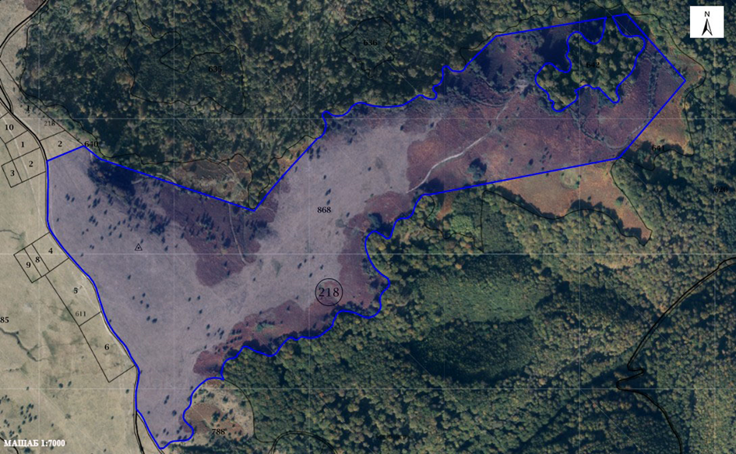
Местоположение на ПИ 37277.218.868 (със син фон) (източник: Кадастрална карта на Агенция по геодезия, картография и кадастър, 09.2022 г)
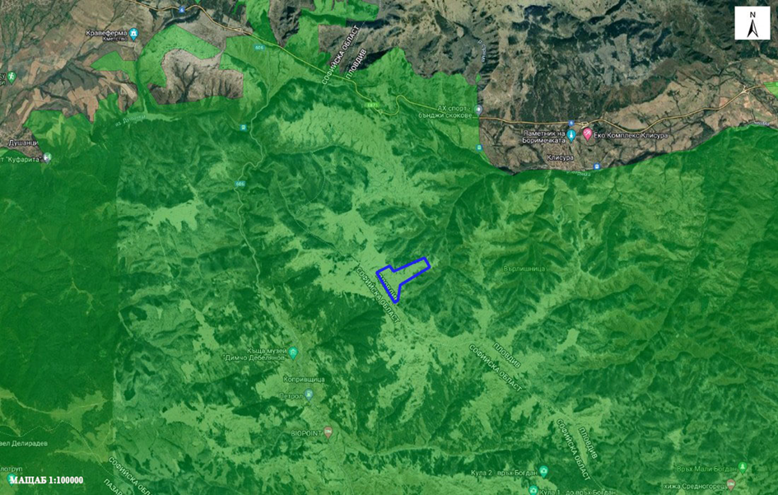
Приблизително местоположение на ПИ 37277.218.868 (със син контур), спрямо защитена зона BG0001389 “Средна гора” (със зелен фон)
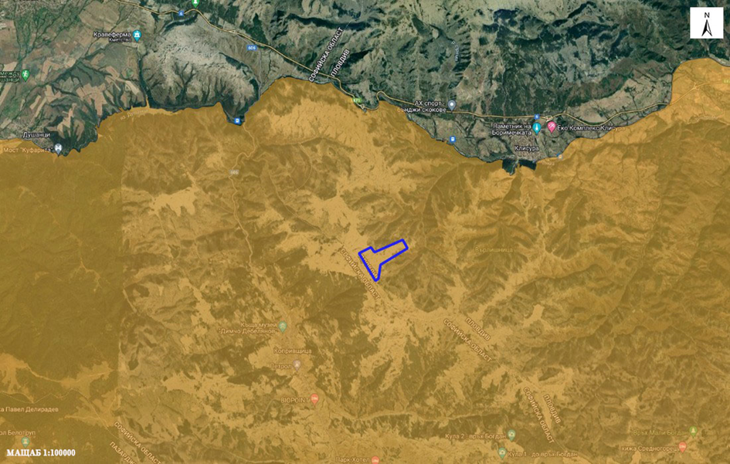
Приблизително местоположение на ПИ 37277.218.868 (със син контур), спрямо защитена зона BG0002054 “Средна гора” (с оранжев фон)
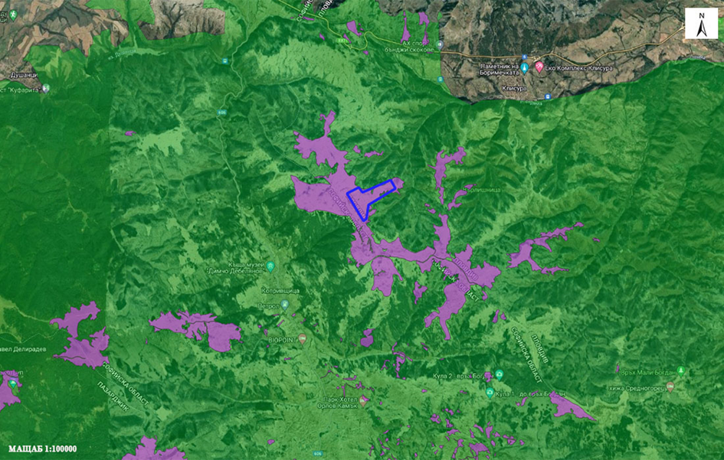
Приблизително местоположение на ПИ 37277.218.868 (със син контур), спрямо приоритетно за опазване природно местообитание 6230 „Богати на видове картълови съобщества върху силикатен терен в планините” (с виолетов фон)
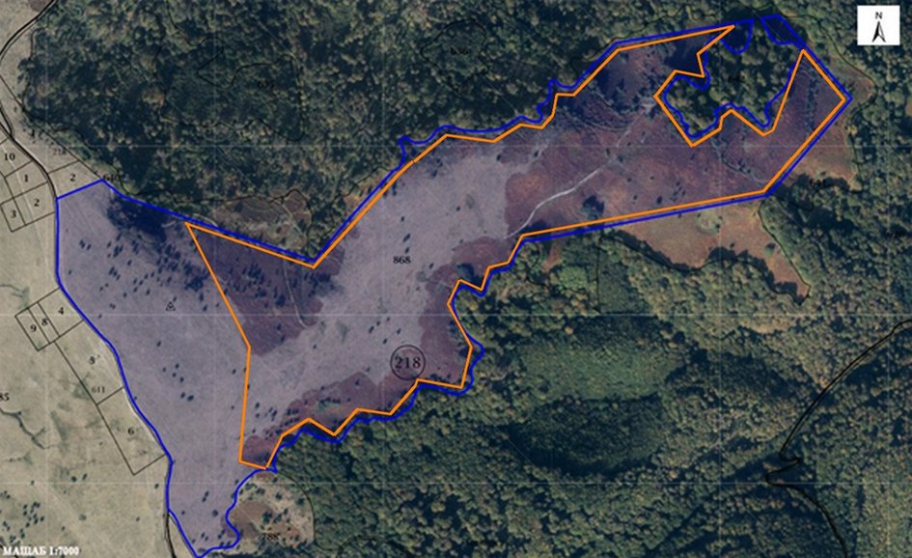
Местоположение на ПИ 37277.218.868 (със син контур), в който ще се реализира ИП, с оранжев цвят е оградена приблизителната територия за осъществяване на дейностите
6. Нормативни изисквания за провеждане на наблюдение и контрол по време на прилагане на плана или програмата, в т.ч. предложение на мерки за наблюдение и контрол по отношение на околната среда и човешкото здраве:
Териториалните нормативни правила и изисквания за прилагането на плана се уреждат с чл. 104, ал. 2 от Закона за устройство на територията (ЗУТ), одобрени едновременно с него, както и в съответствие с наредбата по чл. 13, ал. 1 от същия закон.
Съгласно чл. 28, ал. 1 от Наредбата за условията и реда за извършване на екологична оценка на планове и програми компетентен орган по наблюдението и контрола по изпълнението на мерките при прилагането на плана е РИОСВ - Пловдив.

Мерки за отразяване в окончателния вариант на ПУП-ПРЗ:
1. Височината на монтиране на панелите да не е по-малка от 1,5 м, за да се осигури възможност за преминаване на различни по големина животни.
2. Редиците на фотоволтаичните модули да се разположат на максимално разстояние една от друга, за да се осигури навлизането на дифузна светлина под панелите и запази максимално съществуващата тревна и храстова растителност.
3. Да се предвидят максималните възможни отстояния между панелите;

Предложения за мерки за наблюдение и контрол по отношение на околната среда и човешкото здраве:
1. За намаляване вредното прахово въздействие върху атмосферата при товарене, разтоварване, транспортиране и складиране на земни маси и строителни материали да се оросява терена на строителната площадка.
2. Отделеният хумусен пласт да се съхранява в рамките на имота, предмет на плана, и да се ползва по предназначение след завършване на строително-монтажните работи.
3. Генерираните отпадъци по време на строителството и експлоатацията на обекта, да се събират, като не се допуска разпиляване и да се извозват на определените от Общината за целта места.
4. Строителните дейности да се ограничат само на територията предвидена за тях.
5. Да се извърши точно маркиране на маршрутите за движение на транспортната техника и механизация, за да се предотврати унищожение на растителност на прилежащи терени.
6. Височината на фотоволтаичните панели да е над растителността на терена, т.е над 150 см.
7. При затревяването на свободните от застрояване площи около ФВ панели да се използват местни тревни видове.
8. При откриване на бавно подвижни гръбначни животни по време на строителството и експлоатацията, те да бъдат премествани на безопасно разстояние по възможност в подходящи биотопи.
9. При попадане на археологически находки, в процеса на осъществяване на предвидените дейности, да се уведомят Община Карлово и Регионалният исторически музей – гр. Пловдив.

